新龙湖 中二班

2024.9.11

•今日出勤：今日应到27人，实到26人，1人请假！

 **晨 间 活 动 篇**  

今日早点：鲜牛奶、多样饼干

所有宝宝都把点心和牛奶吃完了，并且根据自己的喜好自主的选择区域游戏，很棒哦!

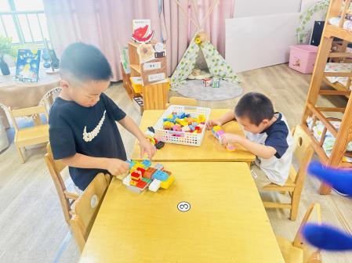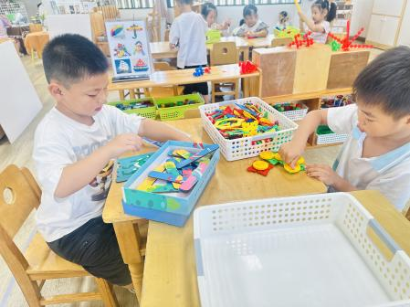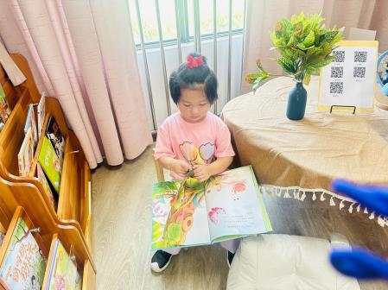

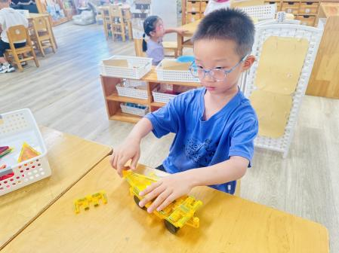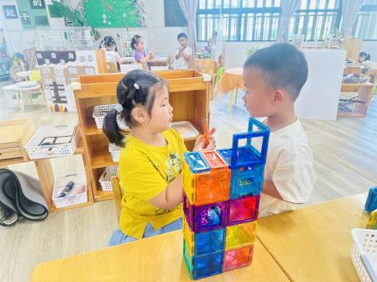

**集 体 活 动 篇** 

**语言：别说我小**

**活动目标：**

**1.感受到自己的成长，愿意主动为自己、为他人服务。**

**2.在理解儿歌的基础上，能较清晰、有节奏地朗诵儿歌，并尝试仿编儿歌。**

**活动内容：**

《别说我小》是一首内容简单形象且读起来朗朗上口的儿歌，儿歌采用重复整齐的句式“**你别说我小，我会**和**”生动形象地表现出了中班幼儿自信、能干的一面。内容贴近幼儿现实生活，对幼儿来说简单易懂，便于识记。**杨苏川、邵嘉悦、陈硕、徐乐晴、李景澈、邵锦兮、李明哲、朱梦琳、彭晨熙、吕梓凯、陈燚、吴晔、顾芯蕊、王沐辰、王希、周奕欢、陶语珊、丁嘉熠、刘清晨、陈一一、乐未央、姜博文、郭嘉乐、薛雯舒、何明翔**能够认真倾听并能勇敢的表达，很棒哦！

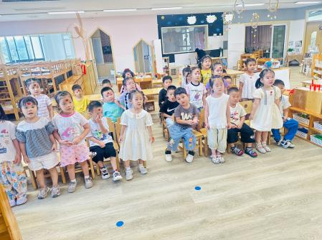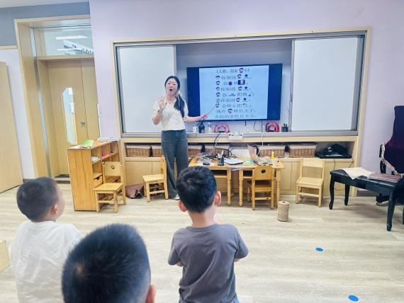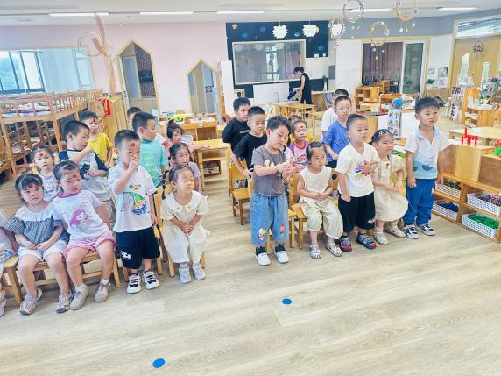

**一 日 生 活 篇**  

../Downloads/52243C96A7BC4896D439F0DE7073A288.png**午 餐**../Downloads/52243C96A7BC4896D439F0DE7073A288.png

今天的午餐吃的是：小米饭、烩三鲜、包菜炒香干、冬瓜口蘑汤

下午点心：青菜香菇肉沫面

水果：哈密瓜、千禧果

